ФЕДЕРАЛЬНОЕ АГЕНТСТВО ЖЕЛЕЗНОДОРОЖНОГО ТРАНСПОРТА
ФЕДЕРАЛЬНОЕ ГОСУДАРСТВЕННОЕ БЮДЖЕТНОЕ ОБРАЗОВАТЕЛЬНОЕ
УЧРЕЖДЕНИЕ ВЫСШЕГО ПРОФЕССИОНАЛЬНОГО ОБРАЗОВАНИЯ
«МОСКОВСКИЙ ГОСУДАРСТВЕННЫЙ УНИВЕРСИТЕТ
ПУТЕЙ СООБЩЕНИЯ»
(МИИТ)

УТВЕРЖДАЮ:
Директор РОАТ
__________В.И. Апатцев_ _{(подпись, Ф.И.О.)}
«____»____________ 20 г.

Кафедра «Теоретическая и прикладная механика» .
_{(название кафедры)}
Автор Мицкевич Вадим Григорьевич, к.т.н., профессор .
Лисицин Руслан Евгеньевич, к.т.н., ст. преподаватель
(ф.и.о., ученая степень, ученое звание)

УЧЕБНО-МЕТОДИЧЕСКИЙ КОМПЛЕКС ПО ДИСЦИПЛИНЕ

_____________________ Прикладная механика ________________
_{(название)}
____________________________________________________________________

Специальность/направление: 190401.65 «Электроснабжение железных дорог» _________________________________________________________________________
(код, наименование специальности/направления)

Утверждено на заседании УМК РОАТ  Протокол №_____4_______  «_01_»____июля_________2011 г.  Председатель УМК _____А.В. Горелик_  _{(подпись, Ф.И.О.)} | Утверждено на заседании кафедры ТПМ  Протокол №_____10_______  «_28_»____июня______2011 г.  Зав. кафедрой ТПМ _____В.Г.Мицкевич  _{(подпись, Ф.И.О.)}

Москва 2011 г.
Автор-составитель:
Мицкевич Вадим Григорьевич, к.т.н., профессор
Лисицин Руслан Евгеньевич, к.т.н., ст. преподаватель

Учебно-методический комплекс по дисциплине ______________«Механика. Прикладная механика»_________________________________________________
_{(название дисциплины)}
составлен в соответствии с требованиями Государственного образовательного стандарта высшего профессионального образования/основной образовательной программой по специальности/направлению
_________________________190401.65 «Электроснабжение железных дорог»______
________________________________________________________________________

Дисциплина входит в федеральный компонент общепрофессиональных дисциплин специализации и является обязательной для изучения.
СОДЕРЖАНИЕ:
I. Рабочая учебная программа 3
1. Цель изучения дисциплины 4
2. Требования к уровню освоения содержания дисциплины 4
3. Объем дисциплины и виды учебной работы 5
4. Содержание дисциплины 5
4.1. Разделы дисциплины и виды занятий 5
4.2. Содержание разделов дисциплины 5
Раздел 1. Теория механизмов и машин 5
Раздел 2. Детали машин и основы конструирования 6
Раздел 3. Сопротивление материалов 7
4.3. Лабораторный практикум 8
4.4. Практические занятия 9
5. Самостоятельная работа 9
6. Учебно-методическое обеспечение дисциплины 10
7. Материально-техническое обеспечение дисциплины 10
II. Методические рекомендации (материалы) для преподавателей 12
III. Методические указания (материалы) для студентов 15
IV. Материалы текущего, промежуточного и итогового контроля знаний студентов 18

ФЕДЕРАЛЬНОЕ АГЕНТСТВО ЖЕЛЕЗНОДОРОЖНОГО ТРАНСПОРТА
ФЕДЕРАЛЬНОЕ ГОСУДАРСТВЕННОЕ БЮДЖЕТНОЕ ОБРАЗОВАТЕЛЬНОЕ УЧРЕЖДЕНИЕ ВЫСШЕГО ПРОФЕССИОНАЛЬНОГО ОБРАЗОВАНИЯ
«МОСКОВСКИЙ ГОСУДАРСТВЕННЫЙ УНИВЕРСИТЕТ
ПУТЕЙ СООБЩЕНИЯ»
(МИИТ)
СОГЛАСОВАНО:
Выпускающая кафедра
Электрификация УТВЕРЖДАЮ:
и электроснабжение
Зав. кафедры Директор РОАТ
_________________В.А. Бугреев_ __________В.И. Апатцев_ _{(подпись, Ф.И.О.)} _{(подпись, Ф.И.О.)}
«____»____________20 г. «____»____________ 20 г.

Кафедра «Теоретическая и прикладная механика» .
_{(название кафедры)}
Автор Мицкевич Вадим Григорьевич, к.т.н., профессор .
Лисицин Руслан Евгеньевич, к.т.н., ст. преподаватель
(ф.и.о., ученая степень, ученое звание)

РАБОЧАЯ УЧЕБНАЯ ПРОГРАММА ПО ДИСЦИПЛИНЕ

____________ ________ Прикладная механика _______________
_{(название)}
____________________________________________________________________

Специальность/направление: 190401.65 «Электроснабжение железных дорог» _________________________________________________________________________
(код, наименование специальности/направления)

Утверждено на заседании УМК РОАТ  Протокол №_____4_______  «_01_»____июля_________2011 г.  Председатель УМК _____А.В. Горелик_  _{(подпись, Ф.И.О.)} | Утверждено на заседании кафедры ТПМ  Протокол №_____10_______  «_28_»____июня______2011 г.  Зав. кафедрой ТПМ _____В.Г.Мицкевич  _{(подпись, Ф.И.О.)}

Москва 2011 г.
1. ЦЕЛЬ ИЗУЧЕНИЯ ДИСЦИПЛИНЫ

"Прикладная механика" - дисциплина представляющая собой основу общетехнической подготовки инженеров немашиностроительных специальностей.
В курсе “Прикладная механика” в полной мере используются сведения, полученные студентами при изучении таких общенаучных и инженерных дисциплин, как "Математика", "Физика", "Инженерная графика", "Теоретическая механика", "Сопротивление материалов".
Будучи комплексной дисциплиной, "Прикладная механика" включает в себя в том или ином объеме основные положения курсов "Теория механизмов и машин", "Детали машин и основы конструирования" и “Сопротивление материалов”. При этом соответствующие разделы вводятся как логически обусловленные и связанные между собой темы единой дисциплины.
Предмет дисциплины теоретические основы проектирования и надежной эксплуатации изделий машиностроения, типовых для данной отрасли.
Целью преподавания дисциплины является формирование у студентов знаний, умений и навыков, необходимых для дальнейшего изучения специальных инженерных дисциплин и последующей деятельности в качестве инженера путей сообщения непосредственно в условиях производства.

2. ТРЕБОВАНИЯ К УРОВНЮ ОСВОЕНИЯ СОДЕРЖАНИЯ
ДИСЦИПЛИНЫ

Изучив дисциплину, студент должен:
2.1. Иметь представление об общих принципах проектирования и конструирования, построения моделей и алгоритмов расчетов типовых изделий машиностроения с учетом их главных критериев работоспособности, что необходимо при создании нового или модернизации и надежной эксплуатации действующего оборудования отрасли.
2.2. Знать и уметь использовать основные положения сопротивления материалов, теории механизмов и машин, деталей машин.
2.3. Иметь опыт правильного выбора расчетной модели и выполнения необходимых расчетов в процессе проектирования и оценки работоспособности изделий машиностроения.
Тематика практических занятий и номера лабораторных работ из приведенного в данной программе перечня утверждены решением кафедры в зависимости от специальности студента, оснащенности лабораторной базы в структурных подразделениях университета и доводятся до сведения студента преподавателем, ведущим занятия в группе.

3. ОБЪЕМ ДИСЦИПЛИНЫ И ВИДЫ УЧЕБНОЙ РАБОТЫ

Вид учебной работы, ч | II курс
Вид учебной работы, ч | ЭНС
Вид учебной работы, ч | Заочное обучение
Общая трудоемкость дисциплины | 80
Аудиторные занятия: | 8
лекции | 4
практические занятия | —
лабораторный практикум | 4
самостоятельная работа: | 72
контрольная работа | 1
курсовая работа | —
курсовой проект | —
вид итогового  контроля | Экзамен

4. СОДЕРЖАНИЕ ДИСЦИПЛИНЫ
4.1. РАЗДЕЛЫ ДИСЦИПЛИНЫ И ВИДЫ ЗАНЯТИЙ
№ п/п | Раздел дисциплины | Лекции, час | Практические занятия, час | Лабораторный практикум, час
1 | Теория механизмов и машин | ЭНС –2 | ЭНС – 0 | ЭНС – 2
2 | Детали машин и основы конструирования | ЭНС – 1 | ЭНС –0 | ЭНС –1
3 | Сопротивление материалов | ЭНС – 1 | ЭНС – 0 | ЭНС – 1
В– очно-заочная (вечерняя) форма обучения.

4.2. СОДЕРЖАНИЕ РАЗДЕЛОВ ДИСЦИПЛИНЫ
РАЗДЕЛ 1. ТЕОРИЯ МЕХАНИЗМОВ И МАШИН
1.1. Общие сведения
Основные понятия и определения: изделие машиностроения, оборудование, машина, аппарат, установка, прибор, механизм, сборочная единица, деталь. Механизм как кинематическая основа технологических, энергетических, транспортных, информационных и других машин [1, c.4].

1.2. Структура механизмов
Звенья и их связи. Кинематические пары, их виды и свойства. Кинематические цепи. Число степеней свободы механизма. Структурные формулы. Классификация плоских шарнирно-рычажных механизмов [1, c.5].

1.3. Анализ механизмов
Задачи и методы кинематического анализа механизмов. Кинематические диаграммы. Планы скоростей и ускорений. Задачи и методы динамического анализа механизмов. Силы, действующие на звенья механизмов. Кинетостатика плоского рычажного механизма. Уравновешивающая сила (момент). Приведенные массы, силы, моменты. Динамическая модель механизма. Уравнение движения механизма. Неравномерность движения машинного агрегата. Балансировка вращающихся тел. Трение в кинематических парах. КПД механизмов [1, c. 43; c. 55].

1.4. Синтез механизмов
Кинематический синтез. Динамический синтез. Основная теорема зацепления. Цилиндрическая зубчатая передача. Эвольвента окружности. Эвольвентное зацепление, его параметры и свойства. Построение внешнего эвольвентного зацепления прямозубых цилиндрических колес. Способы изготовления цилиндрических зубчатых колес. Косозубые колеса. Пространственные передачи зацеплением: прямозубая комическая передача, червячная передача.
Виды кулачковых механизмов. Определение профиля кулачка по заданной функции движения ведомого звена (толкателя) [1, c. 41].

РАЗДЕЛ 2. ДЕТАЛИ МАШИН И ОСНОВЫ КОНСТРУИРОВАНИЯ
2.1. Общие сведения
Детали машин общего назначения. Критерии работоспособности. Надежность и долговечность. Выбор материалов. Стандартизация. Допуски и посадки. Единая система конструкторской документации [1, c. 116].
2.2. Соединения
Основные виды соединений. Сварные соединения. Способы сварки. Основные схемы нагружения. Резьбовые соединения. Область применения. Виды и геометрические параметры резьб. Стандартные крепежные детали. Способы стопорения резьбовых соединений. Силовые соотношения в винтовой паре. Самоторможение. Расчет резьбовых соединений на прочность [1, c. 336; c. 389].
2.3. Механические передачи
Общие сведения. Классификация, устройство и назначение передач. Силовые и кинематические соотношения в передачах.
Зубчатые передачи. Область применения. Достоинства и недостатки, классификация. Параметры зубчатых передач. Конструкции и материалы зубчатых колес. Точность изготовления. Критерии работоспособности зубчатых передач. Расчет цилиндрических прямозубых передач на контактную и изгибную прочность.
Особенности конструкций и расчета цилиндрических косозубых и конических прямозубых передач. Передачи с зацеплением Новикова.
Редукторы, мультипликаторы и коробки передач. Планетарные и дифференциальные передачи. Смазка зубчатых передач.
Червячные передачи. Общие сведения, достоинства и недостатки. Основные параметры и их выбор. Критерии работоспособности. Материалы червяков и колес. Силы, действующие в зацеплении. Расчеты передачи на контактную и изгибную прочность. Червячные редукторы. Тепловой расчет и смазка.
Цепные передачи. Виды и область применения. Приводные цепи. Звездочки. Основные параметры и соотношения. Основы расчета.
Ременные передачи. Общие сведения, достоинства, недостатки и область применения. Конструкции и материалы. Сиди, действующие в ременной передаче, и критерии ее работоспособности. Основы расчета плоско и клиноременных передач.
Фрикционные передачи. Общие сведения. Классификация, достоинства, недостатки и область применения. Материалы. Критерии работоспособности. Расчет на прочность и рекомендации по конструированию.
Передачи винт-гайка. Область применения. Основные схемы. Резьбы. Передаточное отношение. КПД. Расчеты силовых передач [1, c.279].
2.4. Валы, подшипники, муфты
Валы. Основные типы валов и их конструкции. Материалы. Критерии работоспособности. Расчетные схемы. Приближенный расчет валов. Расчет на выносливость и жесткость.
Подшипники качания. Классификация. Основные типы, устройство и маркировка. Критерии работоспособности. Расчет (подбор) подшипников качения по динамической и статической грузоподъемностям. Смазка, монтаж и демонтаж подшипников.
Подшипники скольжения. Общие сведения. Режимы трения. Конструкции подшипниковых узлов. Материалы вкладышей. Условный расчет. Смазка. Муфты. Общие сведения, назначение и классификация [1, c. 372].

РАЗДЕЛ 3. СОПРОТИВЛЕНИЕ МАТЕРИАЛОВ
3.1 .Общие сведения
Понятия, допущения и определения. Прочность, жесткость и устойчивость. Схематизированные объекты изучения: брус, пластинка, оболочка и массив. Сплошность, однородность и изотропность материала. Внешние силы и их классификация. Деформации и перемещения. Метод сечений. Внутренние силы. Напряжение (полное, нормальное и касательное) [1, c. 57].

3.2. Растяжение и сжатие
Осевое (центральное) растяжение и сжатие. Напряжения.. Уравнение совместности деформации.
Теоретический и эффективный коэффициенты концентрации. Контакты двух шаров. Контакты двух цилиндров. Общий случай контакта двух тел. Предельные состояния. Коэффициент запаса прочности. Условия прочности при растяжении (сжатии). Расчет по допускаемым напряжениям и допускаемым нагрузкам [1, c. 62].
3.3. Геометрические характеристики сечений
Площадь. Статический момент. Осевые или экваториальные моменты инерции. Полярный момент инерции. Центробежный момент инерции. Зависимость между моментами инерции относительно параллельных осей. Моменты инерции простых и сложных сечений. Главные оси инерции и главные моменты инерции [1, c. 71].
3.4. Сдвиг. Кручение
Напряженное состояние и деформации при сдвиге. Чистый сдвиг, 3акон Гука при сдвиге. Модуль сдвига. Практические расчеты на сдвиг.
Кручение круглого прямого вала. Момент сопротивления и напряжения при кручении. Угол закручивания и жесткость вала. Построение крутящих моментов и углов закручивания. Определение диаметра вала из условия прочности и жесткости при кручении. Напряжения в брусе прямоугольного сечения при кручении [1, c. 77, 80].
3.5. Изгиб
Общие понятия о деформации изгиба. Чистый изгиб. Прямой изгиб. Поперечный изгиб. Опоры и опорные реакции балок. Изгибающий момент и поперечная сила. Зависимость между изгибающим моментом, поперечной силой и интенсивностью распределенной нагрузки. Построение эпюр изгибающих моментов и поперечных сил. Нормальные напряжения при изгибе. Осевые моменты сопротивления. Условие прочности по нормальным напряжениям.
Касательные напряжения при изгибе. Главные напряжения. Расчет на прочность по допускаемым напряжениям. Расчет по предельным состояниям и допускаемым нагрузкам.
Линейные и угловые перемещения три изгибе. Дифференциальное уравнение изогнутой оси балки. Универсальное уравнение [1, c. 86].

3.6. Сложное сопротивление. Теории, прочности
Виды сложного сопротивления. Основные теории прочности. Косой изгиб. Внецентренное растяжение (сжатие). Изгиб с кручением [1, c. 105].

3.7. Устойчивость сжатых стержней
Понятие устойчивости. Продольный изгиб. Формула Эйлера для критической силы. Влияние способа закрепления концов стержня на величину критической силы. Пределы применимости формулы Эйлера. Формула Ясинского. Практический метод расчета на устойчивость [1, c. 107].

3.8. Переменные напряжения
Усталость материалов. Предел выносливости. Влияние состояния поверхности и концентраторов напряжений на прочность. Масштабный фактор. Выносливость при совместном действии изгиба и кручения. Параметры циклов переменных напряжении. Определение коэффициента запаса прочности. Практические меры повышения усталостной прочности [1, c. 110].

4.3. ЛАБОРАТОРНЫЙ ПРАКТИКУМ
(для студентов заочной формы обучения)
№ п/п | № раздела дисциплины | Наименование лабораторных работ
1 | 1 | 1. Структурный анализ механизмов и машин  2. Определение элементов и параметров эвольвентных цилиндрических колес
2 | 2 | 1. Исследование трения скольжения в подшипниках качения  2. Исследование скольжения и КПД в ременной передаче
3 | 3 | 1. Испытание материалов на растяжение, сжатие и кручение.  2. Экспериментальное определение напряжений и деформаций при изгибе.  3. Испытание стального стержня на устойчивость и выносливость.
Для студентов очно-заочной формы обучения лабораторный практикум не предусмотрен.
4.4. ПРАКТИКТИЧЕСКИЕ ЗАНЯТИЯ
(для студентов очной-заочной формы обучения)
№ п/п | № раздела дисциплины | Наименование практических занятий
1 | 1 | 1.Определение скоростей и ускорений звеньев шарнирно-рычажных механизмов.  2.Расчет и построение эвольвентного зацепления прямозубых цилиндрических колес
2 | 2 | 1. Проектный расчет болтового соединения.  2. Проектный расчет шпоночного соединения.  3. Проектный расчет сварного соединения.
3 | 3 | - Расчет прямых стержней на растяжение (сжатие).  - Расчет балок на поперечный изгиб.  - Расчет ступенчатых валов на кручение.
Для студентов заочной формы обучения практические занятия не предусмотрены.
5. САМОСТОЯТЕЛЬНАЯ РАБОТА
№ п/п | № раздела дисциплины | Наименование работ
1 | 1 | - Определение КПД механизма*.  - Полное уравновешивание вращающихся тел.  - Силы, действующие в механизме  - Кулачковые механизмы
2 | 2 | - Изучение конструкции подшипников качения*.  - Зубчатый редуктор*.  - Разъемные и неразъемные соединения  - Валы и оси
3 | 3 | - Напряжения при ударе*.  - Ударная прочность.  - Динамические коэффициенты при ударных нагрузках

Заочная форма обучения – в полном объеме. Очно-заочная форма обучения только то, что отмечено звездочкой.
Студенты заочной формы обучения выполняют контрольную работу.

6. УЧЕБНО-МЕТОДИЧЕСКОЕ ОБЕСПЕЧЕНИЕ ДИСЦИПЛИНЫ
6.1. Рекомендуемая литература

Основная литература
1. Джамай В.В., Дроздов Ю.Н., Самойлов Е.А. Прикладная механика. Учебник для вузов, М.: Дрофа, 2004.
2. Александров А.В.Сопротивление материалов. М.: Высшая школа, 2003.
3. Дунаев П.Ф., Леликов О.П. Конструирование узлов и деталей машин. Учеб. пос. М.: ACADEMA, 2007.
4. Белоконев И.М., Балан С.А., Белоконев К.И. Теория механизмов и машин. М.: Дрофа, 2004.
5. Битюцкий Ю.И., Мицкевич В.Г., Доль Д.В. Прикладная механика. Учеб. пос. М.: РГОТУПС, 2006.
6. Козловский ,Евграфов ,Семенов ,Слоущ Теория механизмов и машин. Учеб. пос. 2006.
Дополнительная литература
6. Иоселевич Г.Б., Строганов Г.В., Маслов Г.С. Прикладная механика. – М., Высшая школа, 1989.
7. Артоболевский И.И. Теория механизмов и машин. – М.: Высшая школа, 1988.
8. Скойбеда А.Т. Прикладная механика. Учеб. пос. Минск: Вышэйшая школа, 1997.
9. Мицкевич В.Г., Носков Г.П., Семеноженков В.С., Васильев А.В. Прикладная механика. Задание на контрольную работу с методическими указаниями. М.: РГОТУПС, 2002.
10. Битюцкий Ю.И. Основы расчета на прочность. Конспект лекций. М.: РГОТУПС, 2001.
- МАТЕРИАЛЬНО-ТЕХНИЧЕСКОЕ ОБЕСПЕЧЕНИЕ
ДИСЦИПЛИНЫ

Лабораторный практикум в полном объеме проводиться в специализированной лаборатории “Теория механизмов и машин и детали машин”.
ЛАБОРАТОРНАЯ БАЗА
№  п/п | Специальность,  курс | Дисциплина | Наименование лабораторий, специализированных аудиторий, кабинетов | Обеспеченность занятий лабораторным оборудованием
 |  |  |  | Кол-во посадочных мест | Наименование лаб. работ и деловых игр (год внедрения) | Перечень основного лабораторного оборудования
1 | 2 | 3 | 4 | 5 | 6 | 7
1 | 2 курс | Прикладная механика | «Теория машин и механизмов»  № 446 | 26 | Лаб. работа№1  «Структурный анализ механизмов»  Лаб. работа№2  «Определение параметров эвольвентного зубчатого колеса»  Лаб. работа №3  «Определение КПД механизмов» | 1.1.Комплект моделей для структурного анализа механизмов  1.2.Прибор для нарезания зубьев методом обката  1.3.Станок ТММ-1 для балансировки вращающихся тел  1.4.Виртуальная лаб. работа “Испытание образца на растяжение-сжатие”  1.5.Прибор ДП-5 “КПД планетарного редуктора”  1.6.Установка ДМ-28 М “Момент трения в подшипниках качения”

ФЕДЕРАЛЬНОЕ АГЕНТСТВО ЖЕЛЕЗНОДОРОЖНОГО ТРАНСПОРТА
ФЕДЕРАЛЬНОЕ ГОСУДАРСТВЕННОЕ БЮДЖЕТНОЕ ОБРАЗОВАТЕЛЬНОЕ
УЧРЕЖДЕНИЕ ВЫСШЕГО ПРОФЕССИОНАЛЬНОГО ОБРАЗОВАНИЯ
«МОСКОВСКИЙ ГОСУДАРСТВЕННЫЙ УНИВЕРСИТЕТ
ПУТЕЙ СООБЩЕНИЯ»
(МИИТ)
РОССИЙСКАЯ ОТКРЫТАЯ АКАДЕМИЯ ТРАСПОРТА
(РОАТ МИИТ)

Кафедра «Теоретическая и прикладная механика»

Автор Мицкевич Вадим Григорьевич, к.т.н., профессор .
______Васильев Александр Викторович, доцент .
(ф.и.о., ученая степень, ученое звание)

МЕТОДИЧЕСКИЕ РЕКОМЕНДАЦИИ (МАТЕРИАЛЫ)
ДЛЯ ПРЕПОДАВАТЕЛЕЙ

по реализации учебной дисциплины

____________________Механика. Прикладная механика _______________

1. Общие рекомендации.
Данные методические рекомендации основаны на многолетней практике работы в высшей школе с использованием отечественного опыта.
Главное внимание в преподавании курса «Механика. Прикладная механика» необходимо сосредоточить на овладении студентами общих методов исследования и проектирования механизмов и общих вопросов механики машин.
Изучение дисциплины осуществляется в тесной взаимосвязи с предшествующими общетехническими дисциплинами: физикой, высшей математикой, теоретической механикой, начертательной геометрией.
Уровни обучения «иметь представление», «знать», «иметь опыт», «уметь» должны реализовываться в ходе всех видов учебных занятий, а также при организации самостоятельной работы студентов.
Структуризация учебного материала исключает дублирование пройденного материала и предполагает достижение нового качества подготовки студентов на их базе.
2. Цели и задачи курса.
По дисциплине «Механика. Прикладная механика» учебным планом предусмотрены лекционные занятия, практические занятия (лабораторный практикум) и самостоятельная работа.
Основными видами учебных занятий являются лекции, которые должны носить проблемно-пошаговый характер.
Лекции имеют цель:
- дать систематизированные основы научных знаний по курсу;
- сконцентрировать внимание студентов на наиболее сложных и узловых проблемах (вопросах).
В ходе проведения лекционных занятий следует обращать внимание на необходимость более полного усвоения студентами учебного материала путем применения методических приемов и средств активизации их учебно-познавательной деятельности.
Практические (лабораторные) занятия преследуют цель ознакомления студентов с основами экспериментального исследования механизмов, дать им возможность на практике проверить отдельные вопросы теории, глубже вникнуть в физическую сущность изучаемых явлений и привить им навыки самостоятельной постановки и проведения эксперимента.
На основе изучения теоретических основ курса, выполненных лабораторных работ и самостоятельных занятий студент допускается к выполнению курсовой работы по перечню предложенных тем.
Цель контрольной работы – закрепить знания студентов, полученные в процессе изучения дисциплины, а также предшествующих общетехнических дисциплин.
Положительная оценка при защите контрольной работы является основанием для допуска студента к сдаче экзамена по курсу.
Самостоятельную работу студентов надо организовывать в полном соответствии с рабочей программой, предварительно разъяснив ее цели и задачи, приемы самостоятельной работы, методы контроля, а также подготовить ее методическое обеспечение.
При проведении учебных занятий возможно использование различных форм активного обучения.
3. Требования к уровню освоения содержания курса.
Текущий контроль результатов обучения, как правило, осуществляется в процессе лекционных занятий, результата выполнения лабораторных работ и защите курсовой работы, который может проводиться как в виде персонального опроса, так и тестирования студентов.
Тестовый контроль знаний и умений студентов отличается объективностью, обладает высокой степенью дифференциации испытуемых по уровню знаний и умений.
Изучение учебной дисциплины завершается принятием экзамена.
Экзамен представляет собой заключительный этап контроля усвоения учебного материала. Он позволяет преподавателю проверить качество полученных студентом знаний, умений использовать основные принципы и законы механики в будущей практической деятельности.
Необходимо широко внедрять в учебный процесс автоматизированные обучающие и обучающе-контролирующие системы, которые позволяют студенту самостоятельно изучать дисциплину и одновременно контролировать уровень усвоения материала.

ФЕДЕРАЛЬНОЕ АГЕНТСТВО ЖЕЛЕЗНОДОРОЖНОГО ТРАНСПОРТА
ФЕДЕРАЛЬНОЕ ГОСУДАРСТВЕННОЕ БЮДЖЕТНОЕ ОБРАЗОВАТЕЛЬНОЕ
УЧРЕЖДЕНИЕ ВЫСШЕГО ПРОФЕССИОНАЛЬНОГО ОБРАЗОВАНИЯ
«МОСКОВСКИЙ ГОСУДАРСТВЕННЫЙ УНИВЕРСИТЕТ
ПУТЕЙ СООБЩЕНИЯ»
(МИИТ)
РОССИЙСКАЯ ОТКРЫТАЯ АКАДЕМИЯ ТРАСПОРТА
(РОАТ МИИТ)

Кафедра «Теоретическая и прикладная механика»

Автор Мицкевич Вадим Григорьевич, к.т.н., профессор .
______Васильев Александр Викторович, доцент .
(ф.и.о., ученая степень, ученое звание)

МЕТОДИЧЕСКИЕ УКАЗАНИЯ (МАТЕРИАЛЫ)
ДЛЯ СТУДЕНТОВ

по освоению учебной дисциплины

_ Механика. Прикладная механика .

1. Цель изучения учебной дисциплины.
Основная цель изучения дисциплины «Механика. Прикладная механика» - освоение студентом общих методов исследования и проектирования механизмов и общих вопросов механики машины, что формирует будущего инженера как специалиста, вносящего основной творческий вклад в сознание материальных ценностей.
Дисциплина базируется на общенаучных и общетехнических дисциплинах – высшая математика, физика, теоретическая механика, черчение, начертательная геометрия.
Изучив дисциплину, студент должен:
- иметь представление о принципах проектирования машин и механизмов
- знать и уметь использовать:
а) общие принципы реализации движения с помощью механизмов;
б) взаимодействие механизмов в машине, обусловливающее кинематические и динамические свойства механической системы;
в) системный подход к проектированию машин и механизмов с поиском их оптимальных параметров по заданным условиям работы.
- иметь опыт разработки алгоритмов и программ расчета параметров на ЭВМ и использования измерительной аппаратуры для определения кинематических и динамических параметров машин и механизмов.
2. Общие положения и практические рекомендации.
Прежде чем приступить к освоению курса студент должен внимательно изучить следующие документы:
- Механика. Прикладная механика. Рабочая программа.
- Механика. Прикладная механика. Задания на контрольную работу с методическими указаниями.
- Механика. Прикладная механика. Методические указания по выполнению лабораторных работ.
Это позволит оценить объем предстоящей работы по изучению курса, рационально распределить время, ознакомиться с информационно-методическим обеспечением дисциплины и приобрести необходимые учебники и учебные пособия.
Обращаем внимание студента, что основными видами учебных занятий являются лекции и практические (лабораторные) занятия, посещение которых является обязательным. Тематика лекций указана в Рабочей программе, что позволит предварительно ознакомиться с содержанием материала.
Лекции имеют цель:
- дать систематизированные основы научных знаний по курсу
- сконцентрировать внимание на наиболее сложных узловых проблемных вопросах.
В процессе лекции целесообразно вести свой конспект, который позволит лучше усвоить курс и подготовиться к промежуточной и итоговой аттестации.
Практическая работа в лаборатории имеет цель ознакомить с основами экспериментального исследования механизмов, дает возможность на практике проверить отдельные вопросы теории, глубже вникнуть в физическую сущность изучаемых явлений и получить навыки самостоятельной подготовки и проведения эксперимента.
Перед выполнением лабораторных работ необходимо тщательно ознакомиться с теоретическими предпосылками по этим работам, изучив необходимый материал по соответствующим разделам курса и методическим указаниям по выполнению лабораторных работ (см. раздел «Информационно-методическое обеспечение дисциплины»), подготовить бланки выполнения лабораторных работ, аккуратно вычертив в них требуемые схемы установок.
Кроме того рабочая программа предусматривает самостоятельную работу по освоению указанных в ней разделов курса. Цель самостоятельной работы – освоить те разделы дисциплины, которые не были затронуты в процессе очных занятий.
На основе изучения теоретических основ курса, выполненных лабораторных работ и самостоятельных занятий студент может приступить к выполнению контрольной работы по перечню предусмотренных тем (с которыми можно ознакомиться: см. «Механика. Прикладная механика. Задания на контрольную работу с методическими указаниями».).
Цель контрольной работы – закрепить знания, полученные в процессе изучения дисциплины, а также предшествующих дисциплин.
Для выполнения контрольной работы можно использовать как имеющиеся методические указания, так и любую другую учебно-методическую литературу по этой тематике. Выполнение контрольной работы завершается ее защитой (с оценкой).
3. Требования к уровню освоения содержания дисциплины.
Текущий контроль результатов обучения, как правило, осуществляется в процессе лекционных занятий, результатов лабораторных работ и защиты курсовой работы, он может проводиться как в виде персонального опроса, так и тестирования.
Тестовый контроль знаний и умений студентов отличается объективностью, обладает высокой степенью дифференциации испытуемых по уровню знаний и умений.
Изучение учебной дисциплины завершается сдачей экзамена.
Экзамен представляет собой заключительный этап контроля усвоения учебного материала. Он определяет качество полученных знаний, умение использовать основные принципы и законы механики в будущей практической деятельности.

IV. МАТЕРИАЛЫ ТЕКУЩЕГО, ПРОМЕЖУТОЧНОГО И ИТОГОВОГО
КОНТРОЛЯ ЗНАНИЙ СТУДЕНТОВ

1. ЭКЗАМЕНАЦИОННЫЕ БИЛЕТЫ

МИИТ Дисциплина: Утверждаю:
РОАТ «Прикладная механика» Зав. кафедрой
Кафедра «Теоретическая Курс: 2 В.Г. Мицкевич
и прикладная механика» Специальности: ТС, _____________
2011-2012 учебный год ЭЛ _____________

Экзаменационный билет № 1

- Кинематические пары. Классификация кинематических пар.
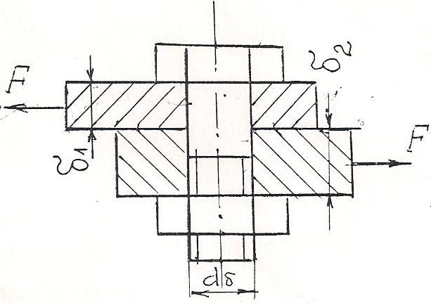
- Силы, действующие в зацеплении прямозубых цилиндрических колес.
- ЗАДАЧА.
Определить диаметр болта, поставленного в отверстие без зазора. Соединение нагружено сдвигающей силой F = 10 кН; толщина листов δ₁ = 10 мм, δ₂ = 15 мм; допускаемые напряжения: при срезе болта [τ]_{cp}= 80 Мпа, при смятии листов и болта [σ]_{cм} = 170 Мпа.

МИИТ Дисциплина: Утверждаю:
РОАТ «Прикладная механика» Зав. кафедрой
Кафедра «Теоретическая Курс: 2 В.Г. Мицкевич
и прикладная механика» Специальности: ТС, _____________
2011-2012 учебный год ЭЛ _____________

Экзаменационный билет № 2

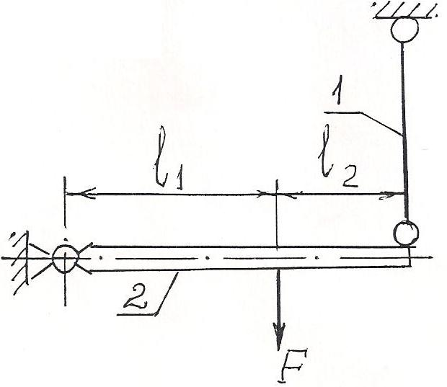
- Кинематические цепи. Классификация. Степень подвижности кинематической цепи общего вида.
- Ременные передачи. Классификация. Расчет геометрических и кинематических параметров.
- ЗАДАЧА.
Определить минимальный диаметр стальной тяги 1, поддерживающей жесткую балку 2, к которой приложена сила F = 5кН, если [σ]_{p} = 160 Мпа, l₁ = 250 мм, l₂ = 150 мм.

МИИТ Дисциплина: Утверждаю:
РОАТ «Прикладная механика» Зав. кафедрой
Кафедра «Теоретическая Курс: 2 В.Г. Мицкевич
и прикладная механика» Специальности: ТС, _____________
2011-2012 учебный год ЭЛ _____________

Экзаменационный билет № 3

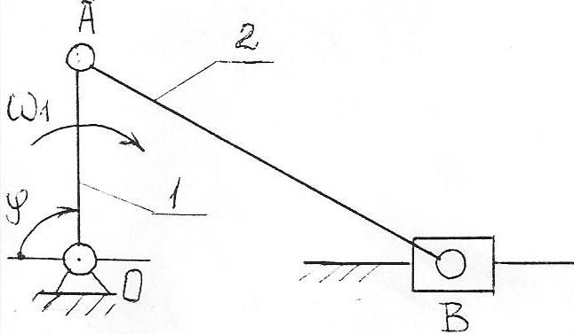
- Конструктивно-функциональная классификация механизмов.
- Трение. Виды трения. Трение скольжения. Коэффициент трения скольжения.
- ЗАДАЧА.
Определить скорость точки В механизма.
Дано: ω₁ = 10 1/c, l_{OA} = 0,2 м, l_{AB} =0,5м, угол φ = 90˚.

МИИТ Дисциплина: Утверждаю:
РОАТ «Прикладная механика» Зав. кафедрой
Кафедра «Теоретическая Курс: 2 В.Г. Мицкевич
и прикладная механика» Специальности: ТС, _____________
2011-2012 учебный год ЭЛ _____________

Экзаменационный билет № 4
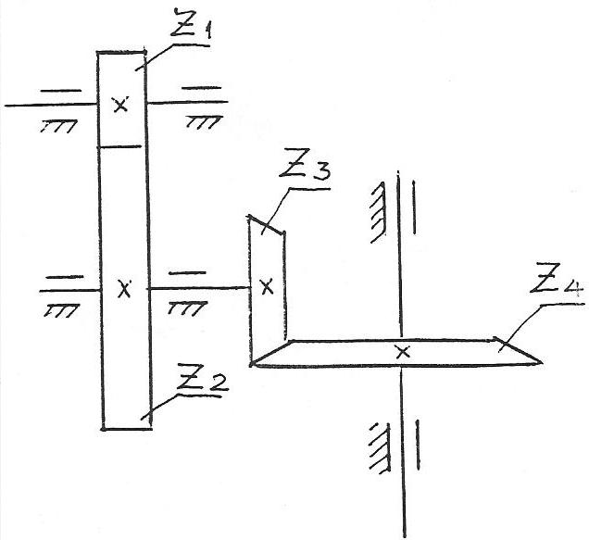
- Задачи и методы кинематического анализа механизмов.
- Конструкции и расчет шпоночных соединений.
- ЗАДАЧА.
Определить передоточное отношение зубчатого механизма U₁₄ = ?
Дано: z₁ =17, z₂ =34, z₃ =18, z₄ =54.

МИИТ Дисциплина: Утверждаю:
РОАТ «Прикладная механика» Зав. кафедрой
Кафедра «Теоретическая Курс: 2 В.Г. Мицкевич
и прикладная механика» Специальности: ТС, _____________
2011-2012 учебный год ЭЛ _____________

Экзаменационный билет № 5

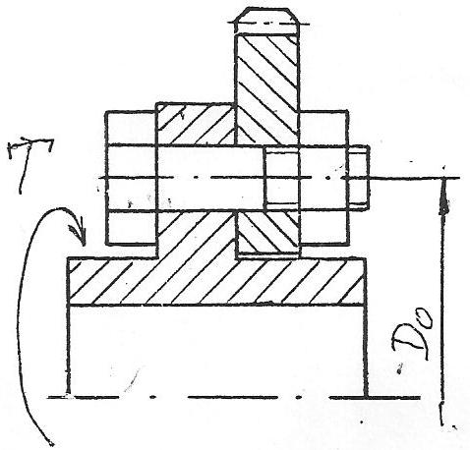
- Кулачковые механизмы: назначение, виды, достоинства и недостатки. Принцип построения профилей кулачков.
- Виды резьб. Основные геометрические параметры резьб.
- ЗАДАЧА.
Определить диаметры болтов, поставленных в отверстия ступицы и зубчатого колеса без зазора при следующих исходных данных: крутящий момент, передаваемый соединением Т = 2,5 кН·м, D₀ = 0,5 м, допускаемые напряжения на срез стального болта [τ]_{cp} = 80 Мпа. Количество болтов z = 4.

МИИТ Дисциплина: Утверждаю:
РОАТ «Прикладная механика» Зав. кафедрой
Кафедра «Теоретическая Курс: 2 В.Г. Мицкевич
и прикладная механика» Специальности: ТС, _____________
2011-2012 учебный год ЭЛ _____________

Экзаменационный билет № 6
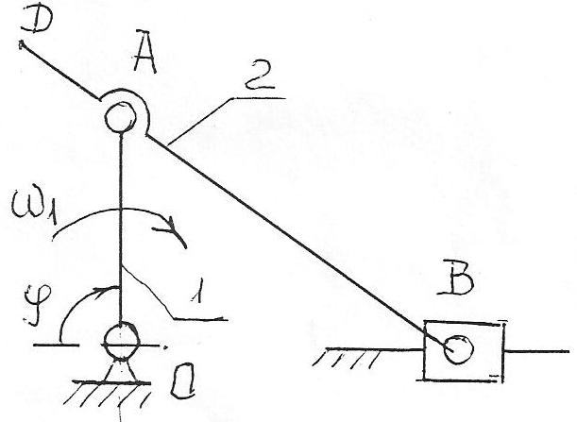
- Виды зубчатых передач. Основные геометрические параметры зубчатых передач.
- Неразъемные соединения. Конструкции и расчет сварных соединений.
- ЗАДАЧА.
Определить скорость точки D механизма.
Дано: l_{OA} = 0,1 м, ω₁ = 10 1/c,угол φ = 90˚.

МИИТ Дисциплина: Утверждаю:
РОАТ «Прикладная механика» Зав. кафедрой
Кафедра «Теоретическая Курс: 2 В.Г. Мицкевич
и прикладная механика» Специальности: ТС, _____________
2011-2012 учебный год ЭЛ _____________

Экзаменационный билет № 7
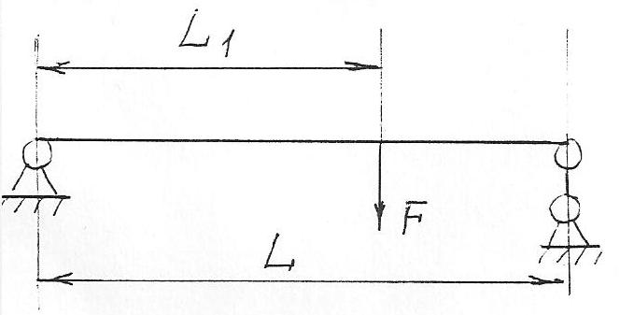
- Трение качения. Коэффициент трения качения. Условие чистого качения.
- Валы и оси. Назначение, конструкции, ориентировочный расчет валов.
- ЗАДАЧА.
Построить эпюру поперечных сил и изгибающих моментов, если F = 6 кН; L₁ = 2м; L = 3 м.

МИИТ Дисциплина: Утверждаю:
РОАТ «Прикладная механика» Зав. кафедрой
Кафедра «Теоретическая Курс: 2 В.Г. Мицкевич
и прикладная механика» Специальности: ТС, _____________
2011-2012 учебный год ЭЛ _____________

Экзаменационный билет № 8
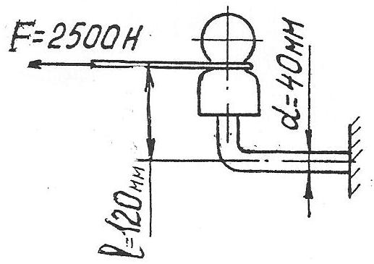
- Основные параметры эвольвентного зубчатого колеса.
- Подшипники качения. Назначение, конструкция, классификация.
- ЗАДАЧА.
Проверить прочность крюка изолятора, если [σ]_{из} = 100 Н/мм². Сила F и необходимые размеры показаны на рисунке.

МИИТ Дисциплина: Утверждаю:
РОАТ «Прикладная механика» Зав. кафедрой
Кафедра «Теоретическая Курс: 2 В.Г. Мицкевич
и прикладная механика» Специальности: ТС, _____________
2011-2012 учебный год ЭЛ _____________

Экзаменационный билет № 9

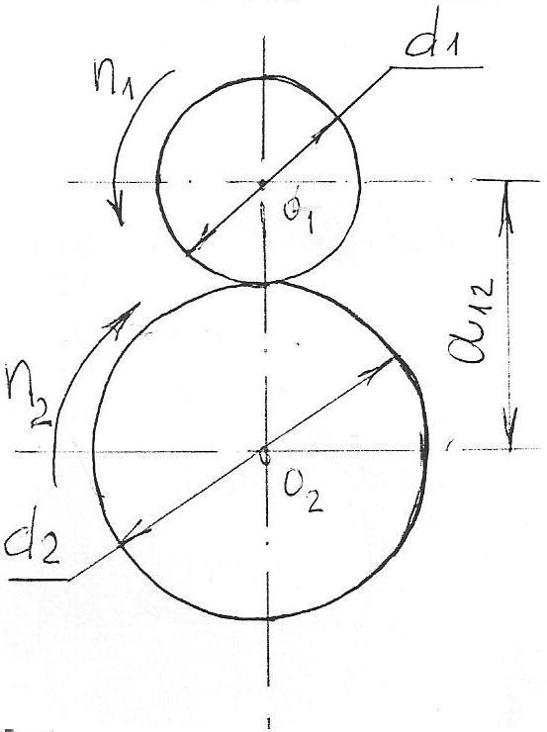
- Коэффициент полезного действия (КПД) механизмов. КПД при последовательном и параллельном соединении механизмов.
- Косозубые цилиндрические передачи. Свойства. Силы, действующие в зацеплении косозубых цилиндрических колес.
- ЗАДАЧА.
Ведущий вал цилиндрической фрикционной передачи вращается с частотой n₁ = 1400 об/мин, ведомый n₂ = 400 об/мин. Межосевое расстояние a = 450 мм. Определить, пренебрегая скольжением: U₁₂ - передаточное число, d₁ и d₂ – диаметры катков и их окружную скорость V₁₂.

МИИТ Дисциплина: Утверждаю:
РОАТ «Прикладная механика» Зав. кафедрой
Кафедра «Теоретическая Курс: 2 В.Г. Мицкевич
и прикладная механика» Специальности: ТС, _____________
2011-2012 учебный год ЭЛ _____________

Экзаменационный билет № 10
- Принцип образования плоских шарнирно-рычажных механизмов по Л.В. Ассуру.
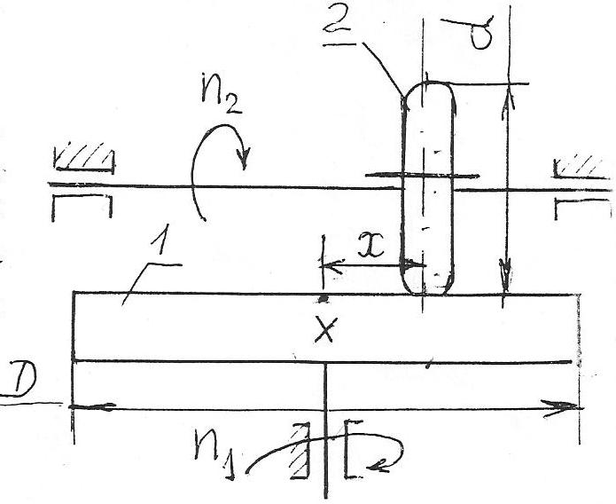
- Основные типы муфт. Назначение, достоинства и недостатки.
- ЗАДАЧА.
Диаметр ведущего катка 1 фрикционной лобовой передачи (вариатора) D = 400 мм; диаметр ведомого катка d = 100 мм. При каком положении х = x₂ ведомого катка его вал будет иметь частоту вращения n₂ = 1050 об/мин, если окружная скорость обода ведущего катка V = 7,33 м/с ? Построить зависимость частоты вращения n₂ ведомого катка от его положения х. Скольжением пренебречь.

МИИТ Дисциплина: Утверждаю:
РОАТ «Прикладная механика» Зав. кафедрой
Кафедра «Теоретическая Курс: 2 В.Г. Мицкевич
и прикладная механика» Специальности: ТС, _____________
2011-2012 учебный год ЭЛ _____________

Экзаменационный билет № 11
- Редуктора. Типы. Назначение. Основные технические параметры.
- Допускаемые напряжения. Основные понятия. Расчет величины при различных видах нагружения.
- ЗАДАЧА.
Определить скорость и ускорение точки В механизма.
Дано: ω₁ = 10 1/с, l_{OA} = 0,2 м, l_{AB} = 0,4 м, угол φ = 180˚.
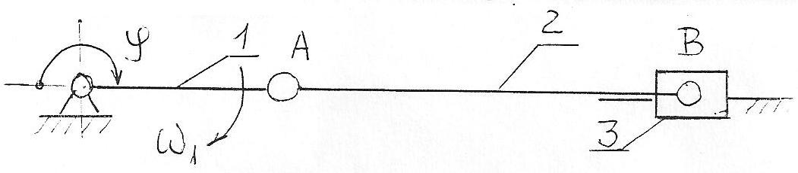

МИИТ Дисциплина: Утверждаю:
РОАТ «Прикладная механика» Зав. кафедрой
Кафедра «Теоретическая Курс: 2 В.Г. Мицкевич
и прикладная механика» Специальности: ТС, _____________
2011-2012 учебный год ЭЛ _____________

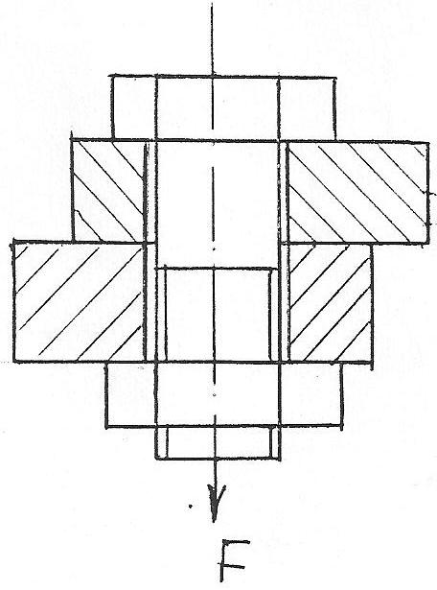
Экзаменационный билет № 12
- Виды зубчатых механизмов. Передаточное отношение простых зубчатых механизмов (одноступенчатых или многоступенчатых).
- Машиностроительные характеристики материалов. Методы их определения.
- ЗАДАЧА.
Определить допускаемое усилие затяжки болта, поставленного с зазором, если[σ]_{p} = 60 Мпа; внутренний диаметр резьбы d₁ = 18,8 мм. Скручивание болта не учитывать.

МИИТ Дисциплина: Утверждаю:
РОАТ «Прикладная механика» Зав. кафедрой
Кафедра «Теоретическая Курс: 2 В.Г. Мицкевич
и прикладная механика» Специальности: ТС, _____________
2011-2012 учебный год ЭЛ _____________

Экзаменационный билет № 13
- Подшипники качения. Расчет подшипников на долговечность.
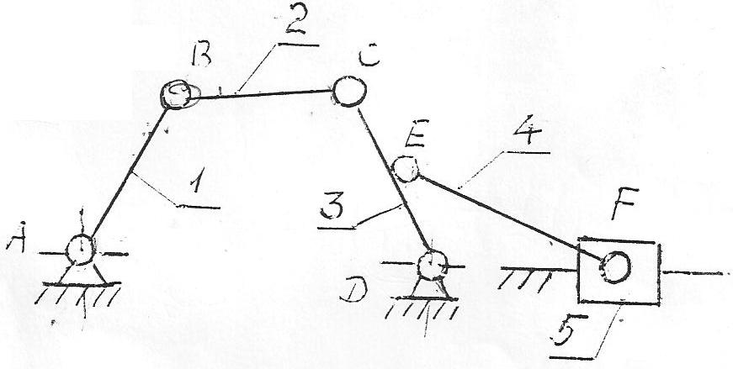
- Многоступенчатые зубчатые механизмы. Передаточное отношение многоступенчатого зубчатого механизма.
- ЗАДАЧА.
Определить число степеней свободы механизма и разложить его на группы Асура.

МИИТ Дисциплина: Утверждаю:
РОАТ «Прикладная механика» Зав. кафедрой
Кафедра «Теоретическая Курс: 2 В.Г. Мицкевич
и прикладная механика» Специальности: ТС, _____________
2011-2012 учебный год ЭЛ _____________

Экзаменационный билет № 14
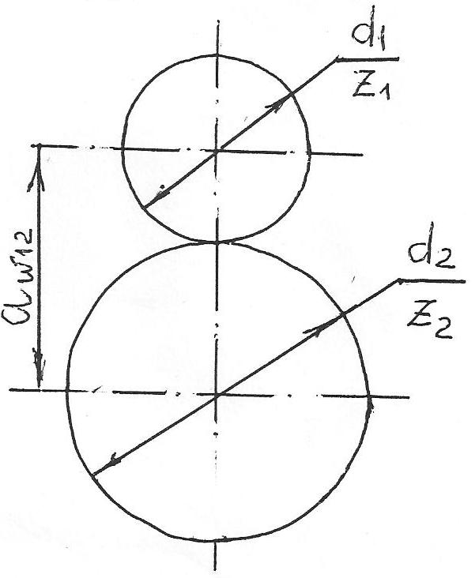
- Понятие напряжений и деформаций. Закон Гука.
- Соединение деталей машин и узлов. Классификация. Достоинства и недостатки.
- ЗАДАЧА.
Диаметр делительной окружности шестерни прямозубой эвольвентной передачи d₁ = 72 мм, число зубьев колеса z₂ = 24.
Определить: z₁ - число зубьев шестерни; d₂ - диаметр делительной окружности колеса; a_{w} - межосевое расстояние, если модуль зацепления m = 4 мм.

МИИТ Дисциплина: Утверждаю:
РОАТ «Прикладная механика» Зав. кафедрой
Кафедра «Теоретическая Курс: 2 В.Г. Мицкевич
и прикладная механика» Специальности: ТС, _____________
2011-2012 учебный год ЭЛ _____________

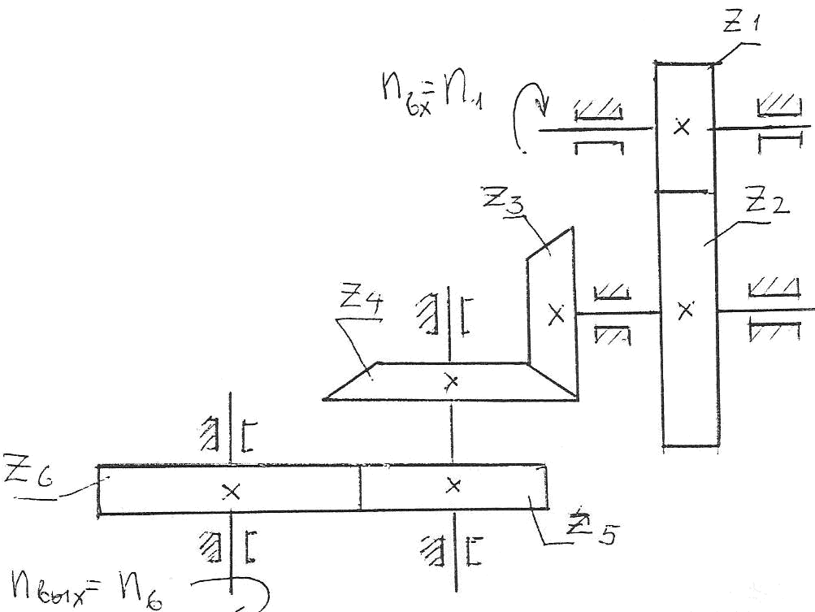
Экзаменационный билет № 15
- Определение напряжений и деформаций при растяжении (сжатии). Условие прочности при растяжении (сжатии).
- Шпоночные соединения. Классификация. Расчет.
- ЗАДАЧА.
Определить передаточное отношение механизма и
число оборотов выходного вала n_{вых}, если числа зубьев
колес z₁ = 16, z₂ = 48, z₃ =20, z₄ = 40, z₅ =25, z₆ =60, число
оборотов ведущего вала n_{вх} = 1440 об/мин.

МИИТ Дисциплина: Утверждаю:
РОАТ «Прикладная механика» Зав. кафедрой
Кафедра «Теоретическая Курс: 2 В.Г. Мицкевич
и прикладная механика» Специальности: ТС, _____________
2011-2012 учебный год ЭЛ _____________

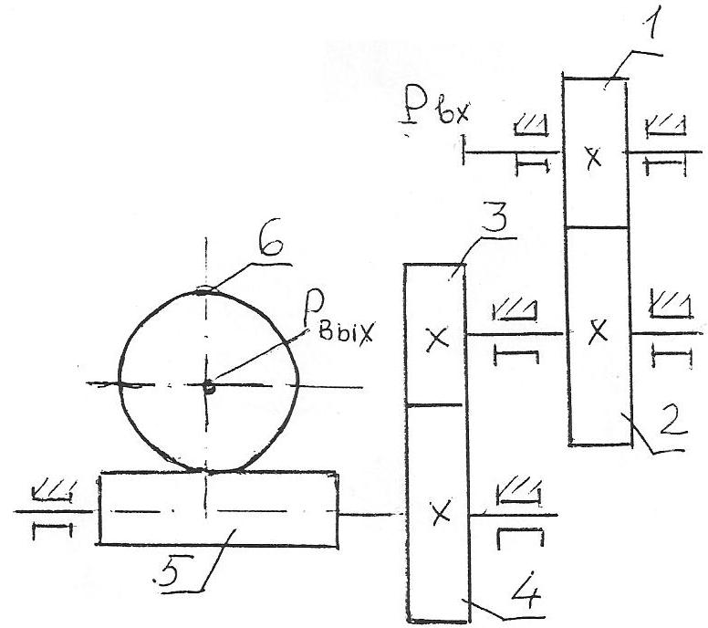

Экзаменационный билет № 16
- Эпюры продольных сил и напряжений при растяжении (сжатии).
- Кинематический анализ механизма. Порядок расчета.
- ЗАДАЧА.
Определить мощность на входном валу редуктора Р_{вх},
если известна мощность на выходном валу
Р_{вых} = 2,5 кВт и КПД передач η₁₂ = 0,96; η₃₄ = 0,94;
η₅₆ = 0,72.

МИИТ Дисциплина: Утверждаю:
РОАТ «Прикладная механика» Зав. кафедрой
Кафедра «Теоретическая Курс: 2 В.Г. Мицкевич
и прикладная механика» Специальности: ТС, _____________
2011-2012 учебный год ЭЛ _____________

Экзаменационный билет № 17
- Конические зубчатые передачи. Классификация. Расчет геометрических параметров передачи.
- Сущность метода кинетостатики при определении усилий в кинематических парах механизма.
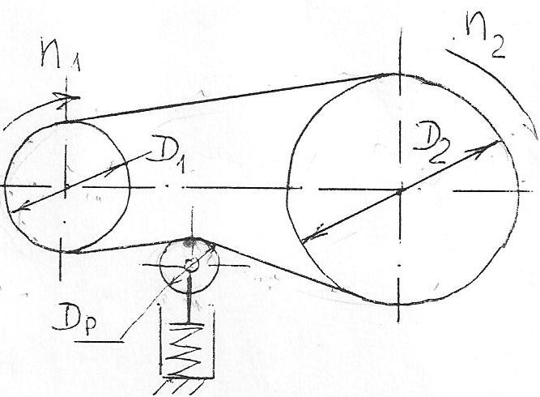
- ЗАДАЧА.
Ременная передача с натяжным роликом диаметром D_{р} = 120 мм имеет передаточное число U = 6. Диаметр ведущего шкива D₁ = 160 мм. Определить частоту вращения ведущего и ведомого шкивов, если частота вращения натяжного ролика n_{p} = 1000 об/мин. Каков диаметр ведомого шкива? Скольжением пренебречь.

МИИТ Дисциплина: Утверждаю:
РОАТ «Прикладная механика» Зав. кафедрой
Кафедра «Теоретическая Курс: 2 В.Г. Мицкевич
и прикладная механика» Специальности: ТС, _____________
2011-2012 учебный год ЭЛ _____________

Экзаменационный билет № 18
- Условие прочности на изгибе.
- Определение момента инерции маховиков.
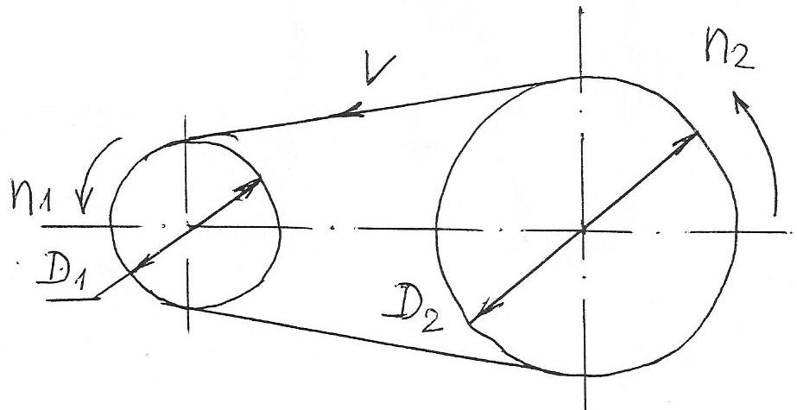
- ЗАДАЧА.
Диаметр ведущего шкива ременной передачи равен D₁ = 200 мм; диаметр ведомого шкива D₂ = 500 мм. Определить частоту вращения шкивов, если скорость ремня V = 6,23 м/с. Скольжением пренебречь.

МИИТ Дисциплина: Утверждаю:
РОАТ «Прикладная механика» Зав. кафедрой
Кафедра «Теоретическая Курс: 2 В.Г. Мицкевич
и прикладная механика» Специальности: ТС, _____________
2011-2012 учебный год ЭЛ _____________

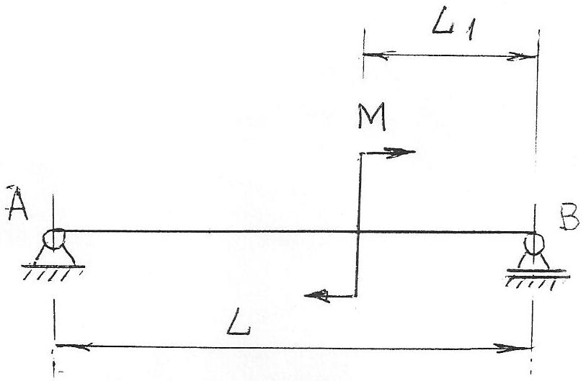
Экзаменационный билет № 19
- Трение скольжения по наклонной плоскости.
- Редукторы. Типы. Назначение. Основные технические параметры.
- ЗАДАЧА.
Построить эпюру поперечных сил и изгибающих моментов,
если М = 12 Нм, L = 3м, L₁ = 1м.

МИИТ Дисциплина: Утверждаю:
РОАТ «Прикладная механика» Зав. кафедрой
Кафедра «Теоретическая Курс: 2 В.Г. Мицкевич
и прикладная механика» Специальности: ТС, _____________
2011-2012 учебный год ЭЛ _____________

Экзаменационный билет № 20
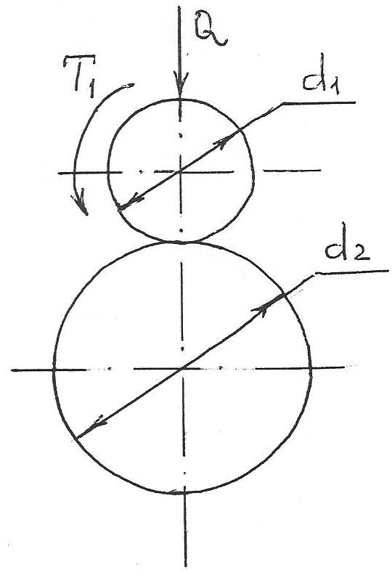
- Червячные передачи. Классификация, свойства. Расчет геометрических и кинематических параметров червячных передач.
- Основные параметры эвольвентного зубчатого зацепления.
- ЗАДАЧА.
Определить величину коэффициента трения скольжения между двумя металлическими катками диаметров и фрикционной цилиндрической передачи, работающей без смазки.
Исходные данные: величина вращательного момента на катке Т₁ = 10 Нм; сила прижатия катков Q = 1000 Н; диаметр катков d₁ = 0,1 м; d₂ = 0,3 м.

МИИТ Дисциплина: Утверждаю:
РОАТ «Прикладная механика» Зав. кафедрой
Кафедра «Теоретическая Курс: 2 В.Г. Мицкевич
и прикладная механика» Специальности: ТС, _____________
2011-2012 учебный год ЭЛ _____________

Экзаменационный билет № 21
- Расчет прямозубых цилиндрических передач на изгиб.
- Теоремы подобия для планов скоростей и ускорений.
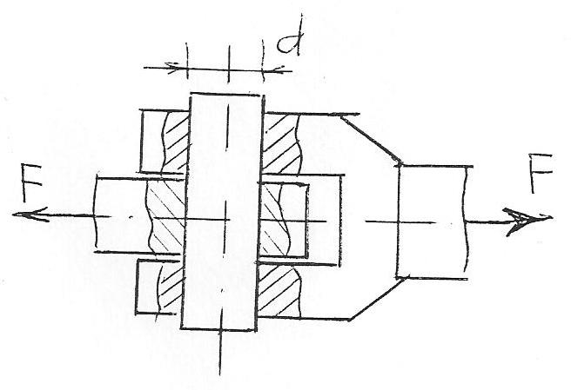
- ЗАДАЧА.
При испытании на срез стального образца разрушающая нагрузка F оказалась равной 47 кН. Определить величину предела прочности на срез материала образца, диаметр образца равен d = 10 мм.

МИИТ Дисциплина: Утверждаю:
РОАТ «Прикладная механика» Зав. кафедрой
Кафедра «Теоретическая Курс: 2 В.Г. Мицкевич
и прикладная механика» Специальности: ТС, _____________
2011-2012 учебный год ЭЛ _____________

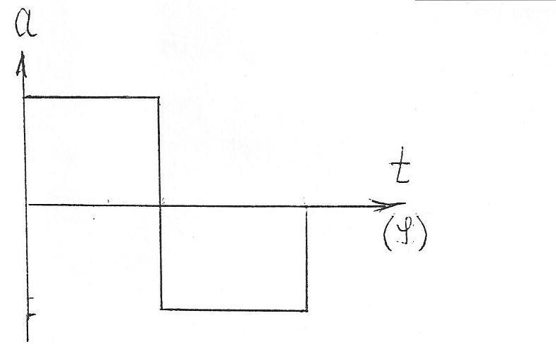
Экзаменационный билет № 22
- Регулирование неравномерного движения. Регуляторы и
принцип их действия.
- Силы, действующие в плоских механизмах с низшими
кинематическими парами. Условие статической
определимости кинематической цепи.
- ЗАДАЧА.
Построить диаграмму изменения скорости кулачкового
механизма, если известна диаграмма изменения ускорения.

МИИТ Дисциплина: Утверждаю:
РОАТ «Прикладная механика» Зав. кафедрой
Кафедра «Теоретическая Курс: 2 В.Г. Мицкевич
и прикладная механика» Специальности: ТС, _____________
2011-2012 учебный год ЭЛ _____________

Экзаменационный билет № 23
- Гипотезы теории прочности.
- Фрикционные передачи. Назначение, конструкции, область применения. Расчет передач.
- ЗАДАЧА.
Определить для зубчатого колеса шаг зацепления по делительной окружности р и ее длину С, если шаг зацепления по основной окружности равен Р_{В} = 18,8 мм, число зубьев колеса z = 20. Принять значение cos20˚ = 0,94.

МИИТ Дисциплина: Утверждаю:
РОАТ «Прикладная механика» Зав. кафедрой
Кафедра «Теоретическая Курс: 2 В.Г. Мицкевич
и прикладная механика» Специальности: ТС, _____________
2011-2012 учебный год ЭЛ _____________

Экзаменационный билет № 24
1. Понятие напряжений и деформаций. Закон Гука.
2. Соединение деталей машин и узлов. Классификация. Достоинства и недостатки.
3. ЗАДАЧА.
Диаметр делительной окружности шестерни прямозубой эвольвентной передачи d₁ = 72 мм, число зубьев колеса z₂ = 24.
Определить: z₁ - число зубьев шестерни; d₂ - диаметр делительной окружности колеса; a_{w} - межосевое расстояние, если модуль зацепления m = 4 мм.

МИИТ Дисциплина: Утверждаю:
РОАТ «Прикладная механика» Зав. кафедрой
Кафедра «Теоретическая Курс: 2 В.Г. Мицкевич
и прикладная механика» Специальности: ТС, _____________
2011-2012 учебный год ЭЛ _____________

Экзаменационный билет № 25
1. Определение напряжений и деформаций при растяжении (сжатии). Условие прочности при растяжении (сжатии).
2. Шпоночные соединения. Классификация. Расчет.
3. ЗАДАЧА.
Определить передаточное отношение механизма и
число оборотов выходного вала n_{вых}, если числа зубьев
колес z₁ = 16, z₂ = 48, z₃ =20, z₄ = 40, z₅ =25, z₆ =60, число
оборотов ведущего вала n_{вх} = 1440 об/мин.

МИИТ Дисциплина: Утверждаю:
РОАТ «Прикладная механика» Зав. кафедрой
Кафедра «Теоретическая Курс: 2 В.Г. Мицкевич
и прикладная механика» Специальности: ТС, _____________
2011-2012 учебный год ЭЛ _____________

Экзаменационный билет № 26
1. Эпюры продольных сил и напряжений при растяжении (сжатии).
2. Кинематический анализ механизма. Порядок расчета.
3. ЗАДАЧА.
Определить мощность на входном валу редуктора Р_{вх},
если известна мощность на выходном валу
Р_{вых} = 2,5 кВт и КПД передач η₁₂ = 0,96; η₃₄ = 0,94;
η₅₆ = 0,72.

МИИТ Дисциплина: Утверждаю:
РОАТ «Прикладная механика» Зав. кафедрой
Кафедра «Теоретическая Курс: 2 В.Г. Мицкевич
и прикладная механика» Специальности: ТС, _____________
2011-2012 учебный год ЭЛ _____________

Экзаменационный билет № 27
1. Конические зубчатые передачи. Классификация. Расчет геометрических параметров передачи.
2. Сущность метода кинетостатики при определении усилий в кинематических парах механизма.
3. ЗАДАЧА.
Ременная передача с натяжным роликом диаметром D_{р} = 120 мм имеет передаточное число U = 6. Диаметр ведущего шкива D₁ = 160 мм. Определить частоту вращения ведущего и ведомого шкивов, если частота вращения натяжного ролика n_{p} = 1000 об/мин. Каков диаметр ведомого шкива? Скольжением пренебречь.

МИИТ Дисциплина: Утверждаю:
РОАТ «Прикладная механика» Зав. кафедрой
Кафедра «Теоретическая Курс: 2 В.Г. Мицкевич
и прикладная механика» Специальности: ТС, _____________
2011-2012 учебный год ЭЛ _____________

Экзаменационный билет № 28
1. Условие прочности на изгибе.
2. Определение момента инерции маховиков.
3. ЗАДАЧА.
Диаметр ведущего шкива ременной передачи равен D₁ = 200 мм; диаметр ведомого шкива D₂ = 500 мм. Определить частоту вращения шкивов, если скорость ремня V = 6,23 м/с. Скольжением пренебречь.

